Unit 2 Lesson 12: Área y suma

WU Conversación numérica: Tan cerca (Warm up)

Student Task Statement
Encuentra mentalmente el valor de cada expresión.
- $9+6$
- $29+6$
- $59+6$
- $49+8$

1 Rectángulos dentro de rectángulos

Student Task Statement
- Este rectángulo representa un espacio en una huerta comunitaria. La parte sombreada está cubierta con vegetales y la parte sin sombrear está cubierta con flores. Cada cuadrado representa 1 pie cuadrado.
- 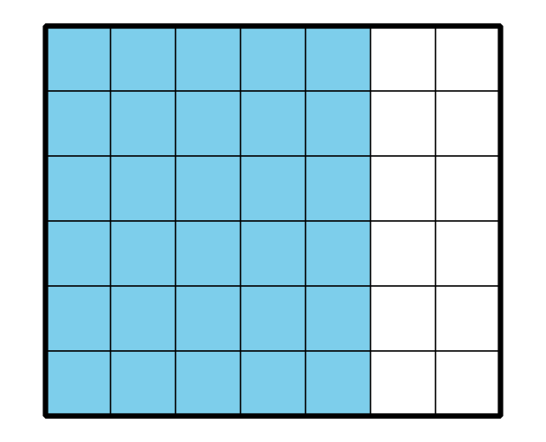
- ¿Cuál es el área de todo el espacio?
- Diseña tu propia huerta. Encuentra el área de cada parte de la huerta y el área de toda la huerta.

2 Encontremos los rectángulos

Student Task Statement
¿Qué observas? ¿Qué te preguntas?
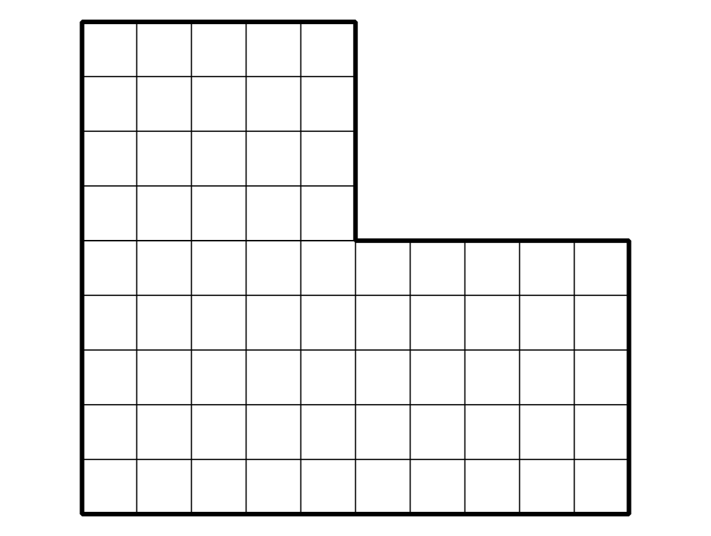
Encuentra el área de esta figura. Explica o muestra tu razonamiento. Organízalo para que los demás puedan entenderlo.
© CC BY 2021 Illustrative Mathematics®

